УНИНСКАЯ РАЙОННАЯ ДУМА КИРОВСКОЙ ОБЛАСТИ
ЧЕТВЕРТОГО СОЗЫВА

РЕШЕНИЕ

28.04.2014 № 320
пгт Уни

Об утверждении герба и флага муниципального образования Унинский район Кировской области

В соответствии со статьей 9 Федерального закона от 06.10.2003 № 131-ФЗ «Об общих принципах организации местного самоуправления в Российской Федерации», статьей 5 Устава муниципального образования Унинский район Кировской области, Унинская районная Дума РЕШАЕТ:
1. Утвердить Положение о гербе муниципального образования Унинский район Кировской области. Прилагается.
2. Утвердить Положение о флаге муниципального образования Унинский район Кировской области. Прилагается.
3. Утвердить герб муниципального образования Унинский район Кировской области в многоцветном и одноцветном контурном вариантах с использованием дополнительных элементов и без таковых (Приложения 1, 2 к Положению о гербе).
- Утвердить флаг муниципального образования Унинский район Кировской области (Приложение 1 к Положению о флаге).
- Направить документы по официальным символам муниципального образования Унинский район в Геральдическую комиссию Кировской области для последующего направления в Геральдический совет при Президенте РФ на государственную регистрацию в Государственном геральдическом регистре, а также для внесения официальных символов Унинского района в геральдический регистр Кировской области.
6. Настоящее решение вступает в силу с момента подписания.
7. Настоящее решение подлежит обнародованию путем размещения в местах, установленных решением Унинской районной Думы и опубликованию на официальном сайте Унинского района.
8. Контроль за исполнением настоящего решения оставляю за собой.

Глава Унинского района А.Н. Пантелеев
__________________________________________________
Утверждено решением
Унинской районной Думы

от «28» апреля 2014 г. № 320

ПОЛОЖЕНИЕ О ГЕРБЕ МУНИЦИПАЛЬНОГО ОБРАЗОВАНИЯ
УНИНСКИЙ РАЙОН КИРОВСКОЙ ОБЛАСТИ

Настоящим положением устанавливается герб муниципального образования Унинский район Кировской области, его описание и порядок официального использования.

1. Общие положения

1.1. Герб муниципального образования Унинский район Кировской области (далее – ГЕРБ) является официальным символом муниципального образования Унинский район Кировской области.
1.2. Положение о ГЕРБЕ и рисунки ГЕРБА в многоцветном и одноцветном вариантах хранятся в администрации Унинского района Кировской области и доступны для ознакомления всем заинтересованным лицам.
1.3. ГЕРБ подлежит внесению в Государственный геральдический регистр Российской Федерации и в Геральдический регистр Кировской области.

2. Геральдическое описание и обоснование символики ГЕРБА

2.1. Геральдическое описание ГЕРБА:
«В лазоревом поле над золотой, усеянной зелёными пятнами, землёй, золотое, заполненное зеленью колесо о десяти спицах, от которого расходятся четырнадцать расширяющихся к краям серебряных лучей».
2.2. Толкование символики ГЕРБА.
Унинский район находится на востоке Кировской области. Унинские земли в прошлом являлись границей Казанского и Вятского наместничества, а Уни традиционно являлось торговым селом. Во второй половине XIX века оно стало центральным местом торговли Глазовского уезда. Унинские селенья, расположенные на Арской дороге, выходившей на казанский тракт, могли меж собой общаться, обмениваться товарами и услугами. Дорога также служила развитию в крае торговли. Колесо в гербе символизирует связующую земли дорогу и развитие торговли в крае. Десять спиц указывают на происхождение названия района от райцентра пгт Уни: «унь» в переводе с удмуртского – «десяток».
Серебряные расходящиеся лучи передают географические особенности Унинского района – на его территории берут начало 14 рек, текущих в разные стороны света.
Оконечность символизирует Ключинскую гору, самую высокую точку в районе. Зелёные вкрапления указывают на то, что в районе имеются залежи редкого минерала – волконскоита, который встречается в виде вкраплений в песчанике. Этот минерал, названный в честь представителя рода Волконских, кроме Кировской области, обнаружен только в Пермском крае и в Удмуртии.
Зелень, которой заполнено колесо, указывает на традиционную сельскохозяйственную и лесную ориентированность экономики района.

2.3. Авторская группа:
Евгений Дрогов, Александр Пантелеев, Елена Колесникова, Ирина Макарова, Александр Ашихмин.

3. Порядок воспроизведения ГЕРБА

3.1. Воспроизведение ГЕРБА, независимо от его размеров, техники исполнения и назначения, должно точно соответствовать геральдическому описанию, приведенному в п. 2.1. статьи 2 настоящего Положения. Воспроизведение Герба допускается в многоцветном, одноцветном и одноцветном с использованием условной штриховки вариантах.
3.2. Воспроизведение ГЕРБА, независимо от назначения и случая использования, допускается с дополнительными элементами или без дополнительных элементов, в виде одного щита.
К дополнительным элементам относятся:
- вольная часть (прямоугольник, примыкающий изнутри к верхнему правому краю щита) с воспроизведенным в ней гербом Кировской области, указывающим на территориальную принадлежность муниципального образования;
- корона (золотая территориальная корона о пяти зубцах), обозначающая административный статус муниципального образования как муниципального района.
ГЕРБ может воспроизводиться в четырех вариантах:
- без вольной части и короны (один щит);
- с вольной частью;
- с короной;
- с вольной частью и короной.
Изображения ГЕРБА как в виде одного щита, так и с дополнительными элементами, являются равнозначными, равноценными и равно приемлемыми во всех случаях официального использования.
3.3. Ответственность за искажение рисунка ГЕРБА, или изменение композиции или цветов, выходящее за пределы геральдически допустимого, несет исполнитель допущенных искажений или изменений.

4. Порядок официального использования ГЕРБА

4.1. ГЕРБ муниципального образования помещается:
- на зданиях органов местного самоуправления;
- на зданиях официальных представительств Унинского района за пределами района;
- в залах заседаний органов местного самоуправления;
- в рабочих кабинетах главы района, главы администрации района, выборных и назначаемых должностных лиц местного самоуправления.
4.2. ГЕРБ помещается на бланках:
- правовых актов органов местного самоуправления и должностных лиц местного самоуправления;
- представительного, исполнительного и иных органов местного самоуправления;
- главы района, главы администрации района, иных выборных и назначаемых должностных лиц местного самоуправления.
4.3. ГЕРБ воспроизводится на удостоверениях лиц, осуществляющих службу на должностях в органах местного самоуправления, муниципальных служащих, депутатов представительного органа местного самоуправления; членов иных органов местного самоуправления.
4.4. ГЕРБ помещается:
- на печатях органов местного самоуправления;
- на официальных изданиях органов местного самоуправления.
4.5. ГЕРБ может помещаться на:
- наградах и памятных знаках Унинского района;
- должностных знаках главы муниципального образования, председателя представительного органа местного самоуправления, депутатов представительного органа местного самоуправления, муниципальных служащих и работников органов местного самоуправления;
- указателях при въезде на территорию Унинского района.
- объектах движимого и недвижимого имущества, транспортных средствах, находящихся в муниципальной собственности;
- бланках и печатях органов, организаций, учреждений и предприятий, находящихся в муниципальной собственности, муниципальном управлении или муниципальном подчинении, а также органов, организаций, учреждений и предприятий, учредителем (ведущим соучредителем) которых является муниципальное образование;
- в залах заседаний руководящих органов и рабочих кабинетах руководителей органов, организаций, учреждений и предприятий, находящихся в муниципальной собственности, муниципальном управлении или муниципальном подчинении, а также органов, организаций, учреждений и предприятий, учредителем (ведущим соучредителем) которых является муниципальное образование;
- на принадлежащих органам, организациям, учреждениям и предприятиям, находящимся в муниципальной собственности, муниципальном управлении или муниципальном подчинении, а также органам, организациям, учреждениям и предприятиям, учредителем (ведущим соучредителем) которых является муниципальное образование объектах движимого и недвижимого имущества, транспортных средствах.
4.6. Допускается размещение ГЕРБА на:
- печатных и иных изданиях информационного, официального, справочного, познавательного, краеведческого, географического, путеводительного и сувенирного характера;
- грамотах, приглашениях, визитных карточках главы муниципального образования, должностных лиц органов местного самоуправления, депутатов представительного органа местного самоуправления.
Допускается использование ГЕРБА в качестве геральдической основы для изготовления знаков, эмблем, иной символики при оформлении единовременных юбилейных, памятных и зрелищных мероприятий проводимых в Унинском районе или непосредственно связанных с Унинским районом по согласованию с главой Унинского района.
4.7. При одновременном размещении ГЕРБА и Государственного герба Российской Федерации, ГЕРБ располагается справа от Государственного герба Российской Федерации (с точки зрения стоящего лицом к гербам).
При одновременном размещении ГЕРБА и герба Кировской области, ГЕРБ располагается справа от герба Кировской области (с точки зрения стоящего лицом к гербам).
При одновременном размещении ГЕРБА, Государственного герба Российской Федерации и герба Кировской области, Государственный герб Российской Федерации располагается в центре, герб Кировской области – слева от центра, а ГЕРБ – справа от центра (с точки зрения стоящего лицом к гербам).
При одновременном размещении ГЕРБА с другими гербами размер ГЕРБА не может превышать размеры Государственного герба Российской Федерации (или иного государственного герба), герба Кировской области (или герба иного субъекта Российской Федерации).
При одновременном размещении ГЕРБА с другими гербами ГЕРБ не может размещаться выше Государственного герба Российской Федерации (или иного государственного герба), герба Кировской области (или герба иного субъекта Российской Федерации).
При одновременном размещении ГЕРБА с любым государственным гербом, гербом субъекта Российской Федерации или иностранного региона, гербом иного муниципального образования, в тех случаях, когда размещаемые рядом с ГЕРБОМ гербы не имеют дополнительных элементов, ГЕРБ используется без дополнительных элементов.
4.8. Порядок изготовления, использования, хранения и уничтожения бланков, печатей и иных носителей изображения ГЕРБА устанавливается органами местного самоуправления.
4.9. Иные случаи использования ГЕРБА устанавливаются главой муниципального образования.

5. Ответственность за нарушение настоящего Положения

5.1. Использование ГЕРБА с нарушением настоящего Положения, а также надругательство над ГЕРБОМ влечет за собой ответственность в соответствии с законодательством Российской Федерации.

6. Заключительные положения

6.1. Внесение в состав (рисунок) ГЕРБА каких-либо внешних украшений, а также элементов официальных символов Кировской области допустимо лишь в соответствии с законодательством Российской Федерации и Кировской области. Эти изменения должны сопровождаться пересмотром статьи 2 настоящего Положения для отражения внесенных элементов в описании.
6.2. Все права на ГЕРБ принадлежит органам местного самоуправления Унинского муниципального района.
6.3. Согласно части 4 Гражданского кодекса РФ, утвержденной федеральным законом №230-ФЗ от 18 декабря 2006 г., ГЕРБ Унинского района с момента утверждения его Унинской районной думой объектом авторского права не является (Статья 1259, п. 6.2).
6.3. Контроль за исполнением требований настоящего Положения возлагается на администрацию Унинского района.
6.4. Настоящее Положение вступает в силу со дня его официального опубликования.

Приложение №1 к Положению
о Гербе муниципального
образования Унинский район
Кировской области,
утвержденного решением

Унинской районной Думы
№ 320 от 28.04.2014 года

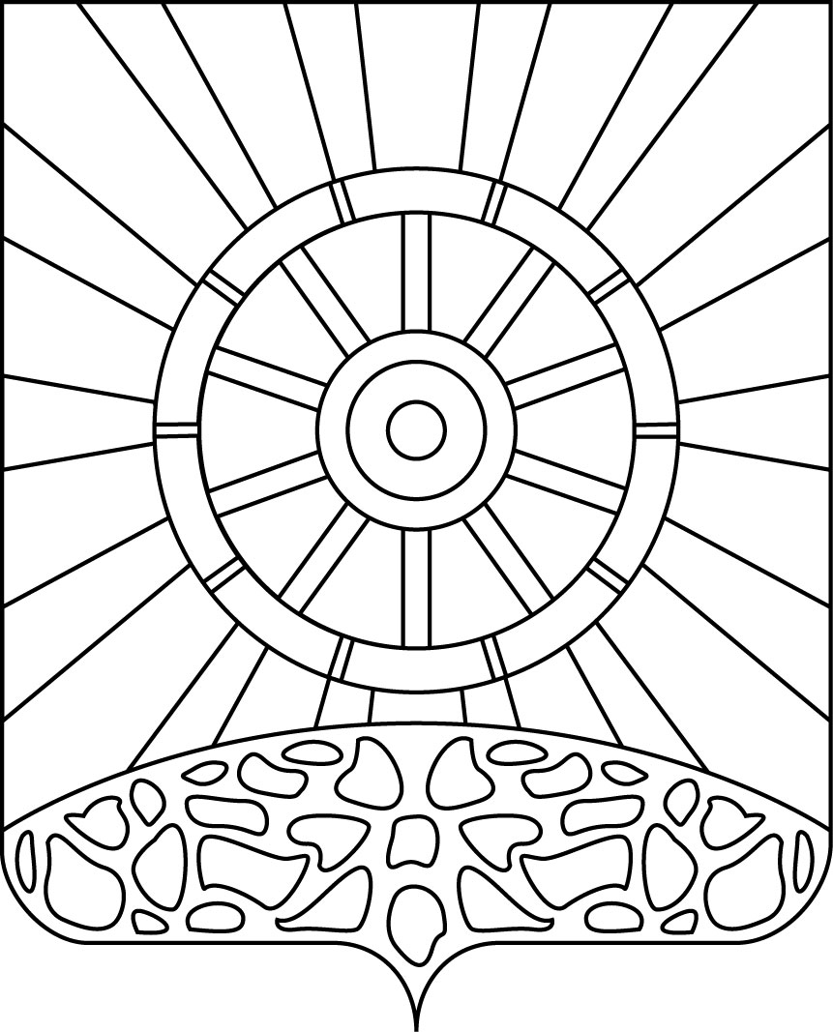

Приложение №2 к Положению
о Гербе муниципального
образования Унинский район
Кировской области,
утвержденного решением
Унинской районной Думы
№ 320 от 28.04.2014 года

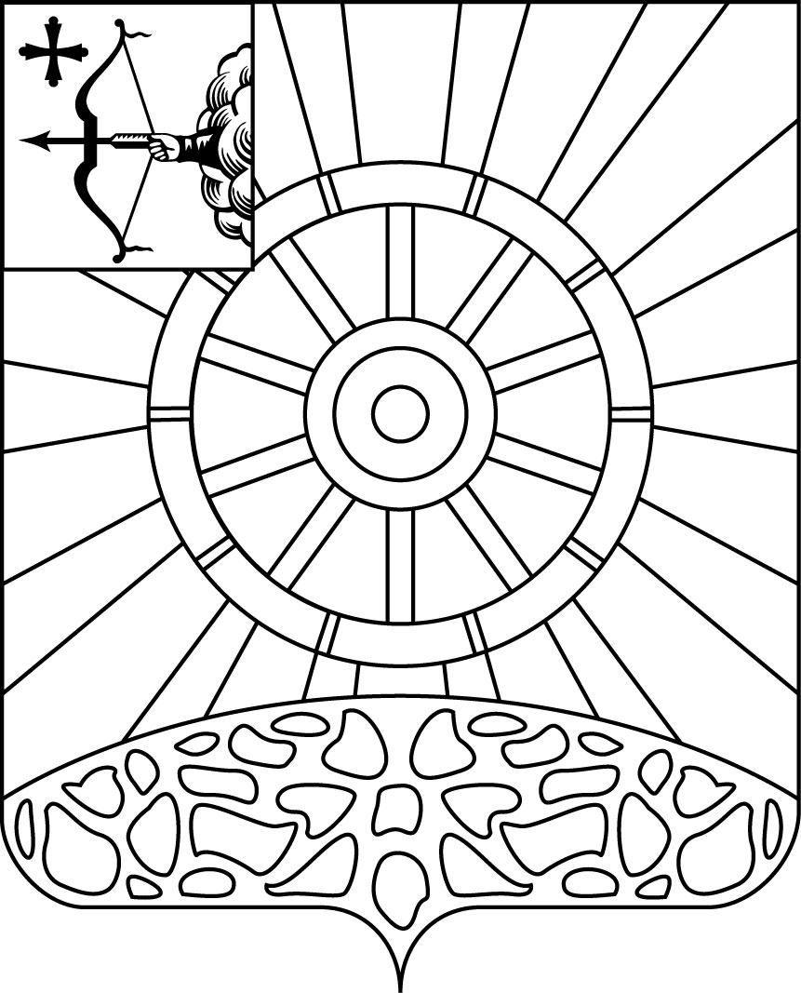

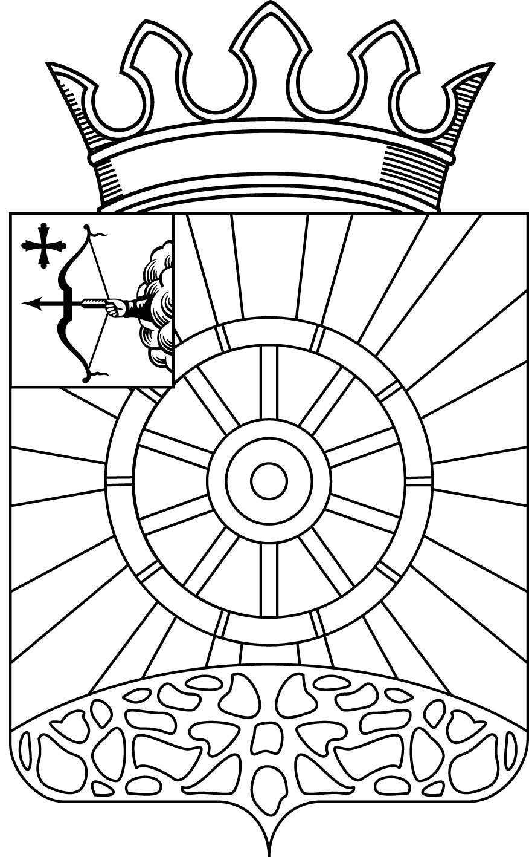

Утверждено решением
Унинской районной Думы

от «28»апреля 2014 г. № 320

ПОЛОЖЕНИЕ О ФЛАГЕ МУНИЦИПАЛЬНОГО ОБРАЗОВАНИЯ
УНИНСКИЙ РАЙОН КИРОВСКОЙ ОБЛАСТИ

Настоящим положением устанавливается флаг муниципального образования Унинский район Кировской области, его описание и порядок официального использования.

1. Общие положения

1.1. Флаг муниципального образования Унинский район Кировской области (далее - ФЛАГ) является официальным символом Унинского района.
1.2. Положение о ФЛАГЕ и рисунок ФЛАГА хранятся в администрации Унинского района Кировской области и доступны для ознакомления всем заинтересованным лицам.
1.3. ФЛАГ подлежит внесению в Государственный геральдический регистр Российской Федерации и геральдический регистр Кировской области.

2. Описание ФЛАГА

2.1. Описание ФЛАГА: «Флаг Унинского района представляет собой прямоугольное полотнище с отношением сторон (ширины к длине) 2:3, воспроизводящее герб Унинского района в синем, жёлтом, зелёном и белом цветах».

3. Порядок воспроизведения ФЛАГА

3.1. Воспроизведение ФЛАГА, независимо от его размеров, техники исполнения и назначения, должно точно соответствовать описанию, приведенному в пункте 2.1. статьи 2 настоящего Положения и рисунку, приведенному в приложении к настоящему Положению.
3.2. Ответственность за искажение ФЛАГА, изменение композиции или цветов, выходящее за пределы геральдически допустимого, несет исполнитель допущенных искажений или изменений.

4. Порядок официального использования ФЛАГА

4.1. ФЛАГ поднят постоянно:
- на зданиях органов местного самоуправления;
- на зданиях официальных представительств Унинского района за пределами района.
4.2. ФЛАГ установлен постоянно:
- в залах заседаний органов местного самоуправления,
- в рабочих кабинетах главы муниципального образования, выборных и назначаемых должностных лиц местного самоуправления.
4.3. ФЛАГ может:
- быть поднят постоянно или подниматься на зданиях и территориях органов, организаций, учреждений и предприятий, находящихся в муниципальной собственности, муниципальном управлении или муниципальном подчинении, а также на зданиях и территориях органов, организаций, учреждений и предприятий, учредителем (ведущим соучредителем) которых является Унинский район;
- быть установлен постоянно в залах заседаний руководящих органов и в рабочих кабинетах руководителей органов, организаций, учреждений и предприятий, находящихся в муниципальной собственности, муниципальном управлении или муниципальном подчинении, а также органов, организаций, учреждений и предприятий, учредителем (ведущим соучредителем) которых является Унинский район.
ФЛАГ или его изображение может:
- размещаться на транспортных средствах главы муниципального образования, иных выборных должностных лиц местного самоуправления;
- размещаться на транспортных средствах, находящихся в муниципальной собственности.
4.4. ФЛАГ поднимается (устанавливается):
- в дни государственных праздников – наряду с Государственным флагом Российской Федерации;
- во время официальных церемоний и других торжественных мероприятий, проводимых органами местного самоуправления.
4.5. ФЛАГ может быть поднят (установлен) во время торжественных мероприятий, проводимых общественными объединениями, предприятиями, учреждениями и организациями независимо от форм собственности и значимых событий.
4.6. При использовании ФЛАГА в знак траура ФЛАГ приспускается до половины высоты флагштока (мачты). При невозможности приспустить ФЛАГ, а также если ФЛАГ установлен в помещении, к верхней части древка выше полотнища ФЛАГА крепится черная сложенная пополам и прикрепленная за место сложения лента, общая длина которой равна длине полотнища ФЛАГА, а ширина составляет не менее 1/10 от ширины полотнища ФЛАГА.
4.7. При одновременном подъеме (размещении) ФЛАГА и Государственного флага Российской Федерации, ФЛАГ располагается справа от Государственного флага Российской Федерации (с точки зрения стоящего лицом к флагам).
При одновременном подъеме (размещении) ФЛАГА и флага Кировской области, ФЛАГ располагается справа от флага Кировской области (с точки зрения стоящего лицом к флагам).
При одновременном подъеме (размещении) ФЛАГА, Государственного флага Российской Федерации и флага Кировской области, Государственный флаг Российской Федерации располагается в центре, а ФЛАГ – справа от центра (с точки зрения стоящего лицом к флагам).
При одновременном подъёме (размещении) чётного числа флагов (но более двух), Государственный флаг Российской Федерации располагается слева от центра (если стоять к флагам лицом). Справа от Государственного флага Российской Федерации располагается флаг Кировской области, слева от Государственного флага Российской Федерации располагается ФЛАГ; справа от флага Кировской области располагается флаг иного муниципального образования, общественного объединения, либо предприятия, учреждения или организации.
4.8. Размер полотнища ФЛАГА не может превышать размеры полотнищ поднятых (установленных) рядом с ним Государственного флага Российской Федерации (или иного государственного флага), флага Кировской области (или флага иного субъекта Российской Федерации).
ФЛАГ не может располагаться выше поднятых (установленных) рядом с ним Государственного флага Российской Федерации (или иного государственного флага), флага Кировской области (или флага иного субъекта Российской Федерации).
4.9. ФЛАГ или его изображение могут быть использованы в качестве элемента или геральдической основы:
- флагов, вымпелов и иных подобных символов органов, организаций, учреждений и предприятий, находящихся в муниципальной собственности, муниципальном управлении или муниципальном подчинении, а также органов, организаций, учреждений и предприятий, учредителем (ведущим соучредителем) которых является Унинский район;
- наград Унинского района;
- должностных и отличительных знаках главы муниципального образования, депутатов представительного органа местного самоуправления, выборных и назначаемых должностных лиц, сотрудников местного самоуправления и его подразделений.
4.10. ФЛАГ может быть поднят (установлен) постоянно или временно:
- в памятных, мемориальных и значимых местах, расположенных на территории Унинского района;
- в местах массовых собраний жителей Унинского района;
- в образовательных организациях Унинского района.
4.11. Допускается размещение ФЛАГА или его изображения на:
- печатных и иных изданиях информационного, официального, справочного, познавательного, краеведческого, географического, путеводительного и сувенирного характера;
- грамотах, приглашениях, визитных карточках главы муниципального образования, должностных лиц органов местного самоуправления, депутатов представительного органа местного самоуправления.
Допускается использование ФЛАГА в качестве геральдической основы для изготовления знаков, эмблем, иной символики при оформлении единовременных юбилейных, памятных и зрелищных мероприятий, проводимых в Унинском районе или непосредственно связанных с Унинским районом.
4.12. Иные случаи использования ФЛАГА устанавливаются главой муниципального образования.

5. Ответственность за нарушение настоящего Положения

5.1. Использование ФЛАГА с нарушением настоящего Положения, а также надругательство над ФЛАГОМ, влечет за собой ответственность в соответствии с законодательством Российской Федерации.

6. Заключительные положения

6.1. Внесение в состав (рисунок) ФЛАГА каких-либо изменений или дополнений, а также элементов официальных символов Кировской области допустимо лишь в соответствии с законодательством Российской Федерации и законодательством Кировской области. Эти изменения должны сопровождаться пересмотром статьи 3 настоящего Положения для отражения внесенных элементов в описании.
6.2. Все права на ФЛАГ принадлежат органам местного самоуправления Унинского района.
6.3. Контроль за исполнением требований настоящего Положения возлагается на главу муниципального образования.
6.4. Настоящее Положение вступает в силу со дня его официального опубликования.

Приложение №1 к Положению
о Флаге муниципального
образования Унинский район
Кировской области,
утвержденного решением
Унинской районной Думы
№ 320 от 28.04.2014 года

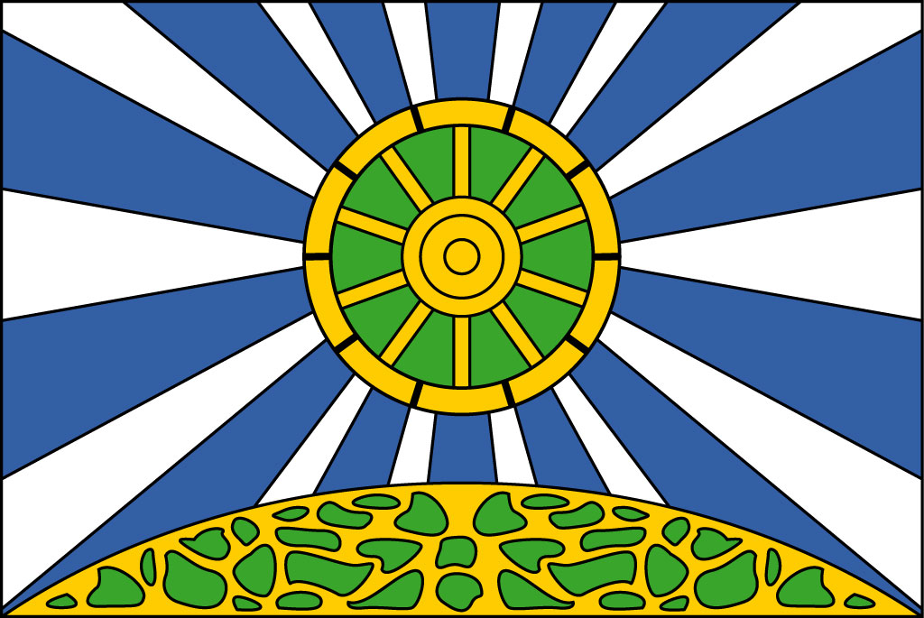

Стороны в геральдике определяются с точки зрения того, кто стоит за гербовым щитом и держит его; таким образом для зрителя, стоящего лицом к щиту, правая геральдическая сторона находится слева, левая геральдическая сторона - справа.
Не являются объектами авторских прав: … государственные символы и знаки (флаги, гербы, ордена, денежные знаки и тому подобное), а также символы и знаки муниципальных образований.

